**Открытие инсулина — одно из величайших открытий 20 века**

**Всемирный день борьбы с диабетом** (World Diabetes Day), отмечаемый ежегодно 14 ноября, был введен в 1991 году Международной диабетической федерацией (International Diabetes Federation, IDF) и Всемирной организацией здравоохранения (World Health Organization) в ответ на угрозу возрастания заболевания диабетом во всем мире.  
  
С 2007 года Всемирный день борьбы с диабетом проводится под эгидой ООН (резолюция A/RES/61/225). В документе признается насущная «необходимость продолжения многосторонних усилий по охране и укреплению здоровья человека и обеспечению доступа к лечебным услугам и медицинскому просвещению».  
  
Сегодня это крупнейшая в мире кампания по информированию о данном заболевании, охватывающая более 1 миллиарда человек в более чем 160 странах мира. А [14 ноября](https://www.calend.ru/day/11-14/) было выбрано в связи с тем, чтобы увековечить заслуги канадского врача и физиолога Фредерика Бантинга, родившегося в этот день в 1891 году, который вместе с врачом Чарльзом Бестом сыграл решающую роль в открытии в 1922 году инсулина — лекарства, спасающего жизнь людям, больным диабетом.

Диабет — это хроническая болезнь, которая возникает в тех случаях, когда поджелудочная железа не вырабатывает достаточно инсулина или когда организм не может эффективно использовать вырабатываемый им инсулин. Это приводит к повышенному уровню содержания глюкозы в крови (гипергликемии).  
  
В январе 1922 года молодой канадский ученый [Фредерик Бантинг](https://www.calend.ru/persons/384/) (Frederick Banting) впервые в истории спас жизнь, сделав инъекцию [инсулина](https://www.calend.ru/events/2542/) 14-летнему мальчику, страдавшему тяжелой ювенильной формой сахарного диабета. Вместо того, чтобы получить патент на инсулин и впоследствии сказочно разбогатеть, Бантинг передает все права Торонтскому университету. В дальнейшем права на производство инсулина перешли к Канадскому совету по медицинским исследованиям, и в конце 1922 года новый препарат появился на рынке лекарств. Открытие Фредерика Бантинга и его коллеги Чарльза Беста (Charles Best) спасло жизнь миллионам людей.  
  
В 1923 году, признавая первое великое достижение 20 века в области биохимии и медицины, Бантингу и Маклеоду (Macleod) была присуждена Нобелевская премия. Заслуги Беста были проигнорированы, что чрезвычайно задело Бантинга, и он добровольно вручил половину своей Нобелевской премии Бесту.

[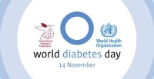](https://www.calend.ru/img/content_images/i4/4527_or.jpg)

«Объединимся в борьбе с диабетом» - синий круг стал символом Дня

Долгие века люди не знали средства для борьбы с этой болезнью, и диагноз «сахарный диабет» не оставлял пациенту никакой надежды не только на выздоровление, но и на жизнь: без инсулина — этого гормона, обеспечивающего усвоение тканями глюкозы, больной организм существовать не может и обречен на медленное угасание. **И хотя сахарный диабет и по сей день неизлечим, благодаря инсулину люди научились держать эту болезнь под контролем.** А успехи ученых в области диабетологии последних лет позволяют оптимистически смотреть на решение проблем, вызываемых диабетом.  
  
Ведь сегодня сахарный диабет, также как атеросклероз и рак, входит в тройку заболеваний, наиболее часто приводящих к инвалидности и смерти людей. Он характеризуется устойчивым повышением уровня глюкозы в крови, может возникнуть в любом возрасте и продолжается всю жизнь. Различают сахарный диабет I типа (инсулинозависимый) и сахарный диабет II типа (инсулиннезависимый).  
  
По данным ВОЗ, сахарный диабет увеличивает смертность населения в 2-3 раза и сокращает продолжительность жизни. К тому же, актуальность проблемы обусловлена еще и масштабностью распространения данной болезни. По оценкам, в 2014 году диабетом страдали 422 миллиона взрослых во всем мире по сравнению с 108 миллионами в 1980 году. И с каждым годом число заболевших увеличивается.  
  
Особенно катастрофический рост заболеваемости связан с сахарным диабетом II типа, доля которого составляет более 85% всех случаев, и который в значительной мере является результатом излишнего веса и физической инертности. Кстати, для его профилактики эффективны простые меры по поддержанию здорового образа жизни и правильного питания.

[](https://www.calend.ru/img/content_images/i4/4528_or.jpg)

Диабет II типа в значительной мере является результатом излишнего веса, и для его профилактики эффективны простые меры по поддержанию здорового образа жизни и правильного питания (Фото: sacura, Shutterstock)

И ежегодно, благодаря деятельности Международной диабетической федерацией, Всемирный день борьбы с диабетом охватывает миллионы людей во всём мире и объединяет диабетические общества 160 стран, с целью повышения осведомлённости о сахарном диабете и его осложнениях. Генеральная Ассамблея ООН в своей резолюции также предлагается государствам-членам разработать национальные программы по борьбе с сахарным диабетом и уходом за лицами с данным заболеванием.  
  
К тому же каждый год утверждается определенная тема Дня, непосредственно касающаяся лиц с диабетом. При этом IDF не стремится сконцентрировать все усилия на акции одного дня, а распределяет активность на весь год. Так, темами Дня в разные годы были слова: «Проблема диабета выходит в мир», «Диабет: проблема всех возрастов и всех стран», «Диабет и старение», «Цена неведения», «Инсулин для жизни», «Диабет и права человека», «Диабет может стоить вам почек. Действуйте немедленно!», «Борьба с ожирением предупреждает диабет», «Диабет: помощь — каждому!», «Сахарный диабет у детей и подростков», «Диабет, образование и профилактика», «Здоровый образ жизни и сахарный диабет» и другие.

Всемирный день борьбы с диабетом (World Diabetes Day) был учрежден Международной диабетической федерацией (МДФ) совместно с Всемирной организацией здравоохранения (ВОЗ) в 1991 году в ответ на обеспокоенность возрастающей частотой случаев заболевания сахарным диабетом в мире.

Всемирный день борьбы с сахарным диабетом [отмечается ежегодно 14 ноября](https://www.worlddiabetesday.org/about-wdd.html) — в этот день родился канадский врач и физиолог Фредерик Бантинг. Совместно с Джоном Маклеодом и Чарлзом Бестом Бантинг открыл инсулин (гормон, регулирующий содержание сахара в крови, или глюкозы), за что ему [была присуждена Нобелевская премия](https://dic.academic.ru/dic.nsf/es/6637/%D0%91%D0%B0%D0%BD%D1%82%D0%B8%D0%BD%D0%B3/).

20 декабря 2006 года Генеральная Ассамблея ООН приняла Резолюцию по сахарному диабету, в которой стремительный рост заболеваемости диабетом был объявлен чрезвычайной угрозой для всего мирового сообщества. Принятию резолюции ООН способствовало широкомасштабное общественное движение, инициированное Международной диабетической федерацией и направленное на повышение информированности населения планеты об угрозе диабета. Резолюция призвала государства-члены ООН принять меры для борьбы с диабетом и разработать национальные стратегии профилактики и лечения диабета. С 2007 года Всемирный день борьбы с диабетом [отмечается под эгидой ООН](https://endojournals.ru/index.php/dia/article/download/5906/3665).

Логотипом Всемирного дня диабета является синий круг. Во многих культурах круг символизирует жизнь и здоровье, а синий цвет обозначает небо, которое объединяет все народы, и цвет флага ООН.

Диабет — это серьезное хроническое заболевание, которое развивается, когда поджелудочная железа не вырабатывает достаточно инсулина, или когда организм [не может эффективно использовать выработанный им инсулин](http://www.who.int/diabetes/global-report/ru/).

В настоящее время известно два типа сахарного диабета. Сахарный диабет первого типа — инсулинозависимый, которым в основном страдают молодые люди в возрасте до 30 лет.

Диабет второго типа — инсулинонезависимый, диабет пожилых людей. У таких больных инсулин вырабатывается, и, соблюдая диету, ведя активный образ жизни, они могут добиться того, что довольно продолжительное время уровень сахара будет соответствовать норме, а осложнений благополучно удастся избежать.

Симптомы диабета первого типа могут появиться внезапно. Они включают чрезмерное мочеотделение (полиурию), жажду (полидипсию), постоянное чувство голода, потерю веса, изменение зрения и усталость. Диабет II типа в значительной мере является результатом излишнего веса и физической инертности. Симптомы могут быть сходными с симптомами диабета первого типа, но часто являются менее выраженными. В результате болезнь может быть диагностирована по прошествии нескольких лет после ее начала, после возникновения осложнений. До недавнего времени диабет этого типа наблюдался лишь среди взрослых людей, но в настоящее время он поражает и детей.

Во время беременности может быть выявлен гестационный диабет. У женщин, имеющих такую форму диабета, повышается риск осложнений во время беременности и родов. В дальнейшем у них [возникает риск заболеть диабетом второго типа](http://www.who.int/mediacentre/factsheets/fs312/ru/).

По данным Всемирной диабетической федерации, в настоящее время в мире более 425 миллионов человек живут с диабетом. У большинства из них — диабет второго типа. Причем каждый второй человек с диабетом второго типа [не знает о своей болезни](https://www.worlddiabetesday.org/about-wdd/wdd-2018-19.html).

Экспертами отмечается, что в развитых странах мира каждые 15 лет число больных диабетом удваивается, остановить этот прирост пока не удалось.

Согласно прогнозам, в 2040 году больных сахарным диабетом будет 642 миллиона, в том числе 540 тысяч детей в возрасте до 14 лет.

В России, по официальной статистике, 4,3 миллиона больных диабетом. По данным российских эндокринологов, на самом деле число людей с диабетом [составляет около восьми миллионов](https://ria.ru/society/20171113/1508706941.html) и 30 миллионов человек с преддиабетом.

В последние годы в России в два раза увеличилась продолжительность жизни больных, страдающих сахарным диабетом первого типа, и на 25% — больных, страдающих сахарным диабетом второго типа. При этом гораздо реже стали отмечаться осложнения: жизнь больных с диабетическим поражением почки без диализа увеличилась в пять раз — с 5 до 25 лет. В 95% случаев [удается сохранить зрение](https://ria.ru/society/20180228/1515431830.html) больным диабетом, а частота ампутаций вследствие диабетической стопы снизилась в 3,5 раза.

Для профилактики или отсрочивания диабета второго типа эффективны простые меры по поддержанию здорового образа жизни. Необходимо добиться здорового веса тела и поддерживать его; быть физически активным; придерживаться здорового питания, уменьшать потребление сахара и насыщенных жиров; воздерживаться от употребления табака — курение повышает риск развития сердечно-сосудистых заболеваний. Диагностирование на ранних этапах осуществляется с помощью тестирования крови.

Лечение диабета состоит в снижении уровня содержания глюкозы в крови и уровней других известных факторов риска, разрушающих кровеносные сосуды. Людям с диабетом первого типа, необходимо увеличивать количество вводимого инсулина. Больным диабетом второго типа показана сахароснижающая терапия.

Каждый год Всемирный день борьбы против диабета посвящен определенной теме, связанной с этим заболеванием. Тема Всемирного дня борьбы с диабетом 2018 и 2019 годов — "Семья и диабет". Почти в каждой семье есть человек, страдающий диабетом, поэтому осведомленность о признаках, симптомах и факторах риска для всех типов диабета [имеет жизненно важное значение](https://www.worlddiabetesday.org/about-wdd/wdd-2018-19/key-messages.html).

В 1948 году американский врач-эндокринолог Эллиот Джослин учредил медаль, которая вручалась людям, прожившим с диабетом 25 и более лет. В связи с увеличением количества таких людей в 1970 году было решено вручать медаль прожившим с диабетом более 50 лет, а в 1996 года — прожившим 75 лет. Всего было вручено более 5 тысяч медалей за жизнь с диабетом более 50 лет и 90 медалей за 75-летнюю жизнь с диабетом. В 2013 году [была учреждена награда](https://www.joslin.org/medalist/program-background.html) за 80 лет жизни с диабетом.

Медали Джослина неоднократно были удостоены и российские граждане.

Материал подготовлен на основе информации РИА Новости и открытых источников

**14 Ноября – Всемирный день борьбы с сахарным диабетом**

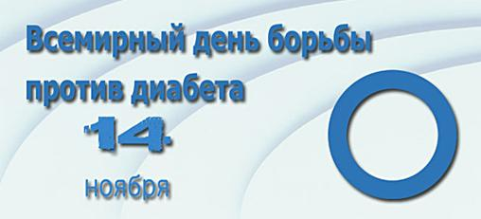

Всемирный день борьбы с сахарным диабетом ежегодно отмечается 14 ноября – в этот день родился Фредерик Бантинг, который сыграл решающую роль в открытии в 1922 году инсулина – лекарства, спасшего жизнь людям, больным диабетом.

Долгое  время люди не имели возможности и средств бороться с этой болезнью. Диагноз «сахарный диабет» не оставлял пациенту никакой надежды не только на выздоровление, но и на жизнь: без инсулина - этого гормона, обеспечивающего усвоение тканями глюкозы, больной организм существовать не может и был обречён на угасание. Но произошло открытие, спасшее жизнь миллионам людей. В январе 1922 года молодой канадский учёный Фредерик Бантинг сделал инъекцию инсулина 14-летнему мальчику, страдавшему очень тяжёлой формой сахарного диабета. Открытие Фредерика Бантинга и Чарльза Беста спасло миллионы людских жизней, и, хотя сахарный диабет и по настоящее время не излечим, благодаря инсулину люди получили возможность держать эту болезнь под контролем.

Всемирный день борьбы с сахарным диабетом учреждён Международной диабетической федерацией (МДФ) совместно с Всемирной организацией здравоохранения (ВОЗ) в 1991 году в ответ на обеспокоенность возрастающей  частотой случаев заболеваний сахарным диабетом в  мире.

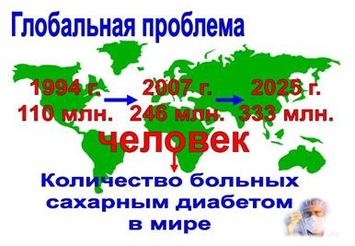

С 2007 года Всемирный день борьбы с сахарным диабетом отмечается под эгидой ООН.

Цель Всемирного дня борьбы с сахарным диабетом – просветить общественность о причинах, симптомах, осложнениях и лечении данного заболевания.

Этот день отмечается по всему миру членами двухсот ассоциаций Международной Диабетической Федерации более, чем в 160-ти странах, его отмечают все государства – члены ООН.

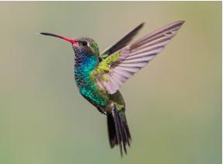

Голландский диабетический фонд выбрал птицу - колибри  символом надежды людей с диабетом на научные решения, которые смогут защитить их от  болезни и осложнений.

Птица – колибри, выбранная голландцами, стала символом диабета, сегодня в полёте над многими странами.

Всемирная организация здравоохранения – признала сахарный диабет неинфекционной эпидемией  21 века, благодаря  стремительному  расширению среди населения земного шара.

В России ежегодно дни борьбы с сахарным диабетом проходят под разными девизами или лозунгами.

Так в 2002 году под лозунгом «Твои глаза и сахарный диабет»;

В 2004 году «Борьба с ожирением – профилактика диабета»;

В 2005 году «Диабетическая стопа»;

В 2006 году – проблема диабета у социально незащищённых слоёв населения проходил под лозунгом «Сахарный диабет – помощь каждому»;

2007 – 2008 г.г. прошёл под лозунгом «Понять диабет и взять под контроль»  был посвящён обучению и профилактике сахарного диабета.

В 2009 году – целое пятилетие, включая 2013 год – вопросы обучения предотвращения диабета.

С 2014 г. по 2016 г. проходит под девизом « Здоровый образ жизни начинается с завтрака».

Диабет – это хроническая болезнь, развивающаяся в тех случаях, когда поджелудочная железа не вырабатывает достаточно инсулина или когда организм не может эффективно использовать вырабатываемый им инсулин. Инсулин – это гормон, регулирующий уровень содержания сахара в крови. Общим результатом неконтролируемого диабета является гипергликемия (повышенный уровень содержания сахара в крови), что со временем приводит к серьёзному повреждению многих систем организма, особенно нервов и кровеносных сосудов.

Сахарный диабет вызывает поражение сосудов сердца, мозга, конечностей, почек, сетчатки глаза, что приводит к развитию инфаркта миокарда, инсульта, гангрены, слепоты.

Классификация

Различают:

1.Инсулинозависимый диабет (сахарный диабет 1 типа) развивается у детей и молодых людей;

2.Инсулинонезависимый диабет (сахарный диабет 2 типа) обычно развивается у людей старше 40 лет, имеющих избыточный вес. Это наиболее распространённый тип болезни (встречается в 80-85% случаев);

3.Вторичный (или симптоматический);

4.Диабет беременных;

5.Диабет, обусловленный недостаточностью питания.

При сахарном диабете 1 типа имеется абсолютный дефицит инсулина, обусловленный нарушением работы поджелудочной железы.

При сахарном диабете 2 типа отмечается относительный дефицит инсулина. Клетки поджелудочной железы при этом вырабатывают достаточно инсулина (иногда даже повышенное количество). Однако на поверхности клеток блокировано или уменьшено количество структур, которые обеспечивают контакт инсулина  с клеткой  и помогают глюкозе из крови поступать внутрь клетки. Дефицит глюкозы в клетках является сигналом для ещё большей выработки инсулина, но это не даёт эффекта, и со временем продукция инсулина значительно снижается.

Причины

Основной причиной, сахарного диабета 1 типа, является аутоиммунный процесс, вызванный  сбоем иммунной системы, при котором в организме вырабатываются  антитела против клеток поджелудочной железы, разрушающих их.

Основными  факторами, провоцирующими  развитие диабета 2 типа,  являются: ожирение и предрасположенность к диабету:

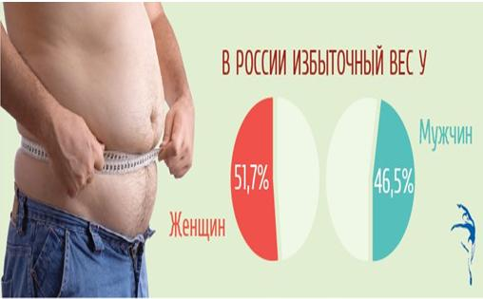

1.Ожирение: При наличии 1 степени риск развития сахарного диабета увеличивается в 2 раза; при 2 степени в 5 раз; при 3 степени более чем в 10 раз. Развитие заболевания часто связано с абдоминальной формой ожирения – когда жир распределяется в области живота.

2.Наследственная предрасположенность. При наличии сахарного диабета у родителей или ближайших родственников риск развития заболевания возрастает в 2-6 раз.

Факторы риска возникновения сахарного диабета

* соблюдать правильный режим питания – нужно обязательно исключить все слишком сладкие продукты, есть больше свежих фруктов и овощей;
* правильно распределять физическую нагрузку на тело и значительно ее увеличить;
* вовремя своевременно посещать врачей, которые контролируют ваше состояние здоровья;
* принимать лекарства, которые назначили вам в лечебном заведении;
* оставить все свои вредные привычки, потому как они пагубно влияют;
* стараться в меру отдыхать, чтобы не перегрузить себя – проводить несколько дней в году на оздоровительном курорте;
* пить оптимальное количество воды в сутки;
* избегать всевозможных стрессовых ситуаций и настроить себя на позитивное мышление.

Симптомы сахарного диабета:

1. жажда (больные могут выпивать 3-5 литров и более жидкости в сутки);
2. учащённое мочеиспускание (как днём, так и ночью);
3. сухость во рту;
4. общая и мышечная слабость;
5. повышенный аппетит;
6. сонливость;
7. повышенная утомляемость;
8. плохо заживающие раны;
9. резкое похудание у больных  с сахарным диабетом 1 типа;
10. ожирение у больных сахарным диабетом 2 типа.

Как правило, сахарный диабет 1 типа (инсулинозависимый) развивается быстро, иногда внезапно. Инсулиннезависимый сахарный диабет развивается постепенно  и отличается умеренно выраженной симптоматикой.

Диагностика

Больные сахарным диабетом обязательно должны состоять  на учёте у врача-эндокринолога.

Для диагностики сахарного диабета выполняют следующие исследования:

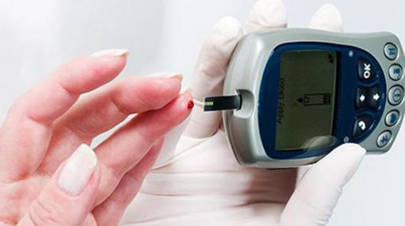

1. Анализ крови на глюкозу натощак определяют содержание глюкозы в капиллярной крови (кровь из пальца).
2. Проба на толерантность к глюкозе: натощак принимают около 75 г глюкозы, растворённой в 1-1,5 стакана воды, затем определяют концентрацию глюкозы в крови через 0,5, 2 часа;
3. Анализ мочи на глюкозу и кетоновые тела: обнаружение кетоновых тел и глюкозы подтверждает диагноз диабета;Определение гликированного гемоглобина: его количество значительно повышается у больных сахарным диабетом;
4. Определение инсулина и с-пептида в крови: при 1 типе сахарного диабета количество инсулина и с-пептида снижается, а при 2 типе возможны значения в пределах нормы.

По данным М.Д.Ф. на 2008 год количество больных сахарным диабетом составляло более 246 млн. человек, это 6% населения в возрасте от 20 до 79 лет, а к 2025 году это число увеличится до 380 млн. человек.

Согласно прогнозам ВОЗ в следующие 10 лет количество смертей от диабета возрастёт более, чем на 50%, если не будут приняты неотложные меры. Сегодня диабет занимает четвёртое место среди причин преждевременной смертности. Каждые 10-15 лет общее число больных удваивается.

При диабете важную роль играет правильное питание. Есть надо не реже 4 раз в день, а лучше 5-6 раз, в одно и то же время. Пища должна быть богата витаминами микроэлементами.

А вот употребление легкоусвояемых углеводов: сахара, мёда, варенья, конфет, и других сладостей, а также сладких фруктов и сухофруктов следует ограничить.

В 2011 году принята Международная хартия прав и обязанностей людей с сахарным диабетом. Жить полной жизнью, иметь справедливый доступ к учёбе и работе, но также иметь и определённые обязанности.



Для обучения больных сахарным диабетом разработаны специальные программы, которые называются школами сахарного диабета. Подготовку в этих школах должен пройти каждый больной сахарным диабетом. Это значительно улучшает качество его жизни.

Девизы: «Возьми диабет под контроль сейчас», «Начни действовать сегодня, чтобы завтра изменить весь мир», основы идей пропаганды здорового образа жизни.



* Начни  свой день со здорового завтрака!!!
* Контролируй уровень глюкозы в крови натощак!
* Следи за своим весом!
* Будь физически активным!
* Откажись от вредных привычек (употребление алкоголя, табака)!

И сахарный диабет отступит!

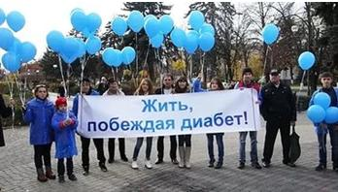



Будьте здоровы и активны, живите полноценной жизнью!!!

Центр медицинской профилактики БУРК «РЦСВМП №2 «Сулда» 09.11.2018г

**«*Здоровье является состоянием полного физического, душевного и социального благополучия, а не только отсутствием болезней и физических дефектов*».**  
Устав ВОЗ

Наша цель заключается в том, чтобы создать лучшее и более здоровое будущее для людей во всем мире. Действуя через бюро, расположенные в более чем 150 странах, сотрудники ВОЗ работают совместно с правительствами и другими партнерами с тем, чтобы обеспечить наивысший достижимый уровень здоровья для всех.

Вместе мы стремимся бороться с болезнями – инфекционными, такими как грипп и ВИЧ, и неинфекционными, такими как рак и сердечно-сосудистые заболевания. Мы помогаем матерям и детям выживать и благополучно развиваться с тем, чтобы в будущем у них была здоровая старость. Мы обеспечиваем безопасность воздуха, которым люди дышат, пищевых продуктов, которые они едят, воды, которую они пьют, а также необходимых им лекарственных средств и вакцин.

## Основные сведения

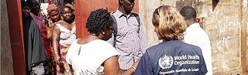

История Всемирной организации здравоохранения берет свое начало 7 апреля 1948 года. Сегодня более 7 тысяч человек являются сотрудниками 150 страновых бюро, 6 региональных бюро и штаб-квартиры ВОЗ в Женеве.

* [Информация о ВОЗ](https://www.who.int/about/who-we-are/ru/)
* [Устав ВОЗ: принципы](https://www.who.int/about/mission/ru/)
* [ВОЗ — сотрудники и бюро](https://www.who.int/about/structure/ru/)
* [Реформа ВОЗ](https://www.who.int/about/who_reform/ru/)
* [Многоязычие и ВОЗ](https://www.who.int/about/multilingualism/ru/)
* [История ВОЗ](https://www.who.int/about/history/ru/)
* [Карьера в ВОЗ](https://www.who.int/careers/ru/)
* [Часто задаваемые вопросы](https://www.who.int/suggestions/faq/ru/)
* [Контактная информация](https://www.who.int/about/contacthq/ru/)

## Деятельность ВОЗ

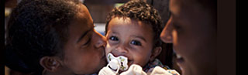

ВОЗ является органом, направляющим и координирующим международную работу в области здравоохранения в рамках системы ООН.

Основные направления деятельности ВОЗ:

- Неинфекционные заболевания  
- Инфекционные заболевания  
- Обеспечение готовности, эпиднадзор и ответные меры  
- Укрепление здоровья на протяжении всей жизни  
- Системы здравоохранения  
- Корпоративные услуги

* [Деятельность ВОЗ](https://www.who.int/about/what-we-do/ru/)
* [Концепция стратегического ведения коммуникации ВОЗ в интересах эффективной передачи информации](https://www.who.int/about/what-we-do/strategic-communications-framework/ru/)

## Где работает ВОЗ

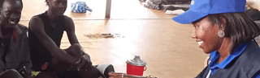

Мы оказываем содействие странам в координации деятельности многочисленных правительственных ведомств и партнерских организаций (в том числе двусторонних и многосторонних организаций, фондов, организаций гражданского общества и представителей частного сектора) в интересах достижения поставленных ими целей в области здравоохранения и поддержки их национальной политики и стратегий здравоохранения.

* [Где работает ВОЗ](https://www.who.int/about/where-we-work/ru/)
* [Работа ВОЗ со странами](https://www.who.int/country-cooperation/ru/)
* [Репортажи из стран](https://www.who.int/features/ru/)
* [Все государства-члены ВОЗ](https://www.who.int/countries/ru/)

## Руководство ВОЗ

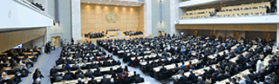

Всемирная ассамблея здравоохранения является высшим органом ВОЗ, принимающим решения.

* [Руководство ВОЗ](https://www.who.int/about/governance/ru/)
* [Всемирная ассамблея здравоохранения](https://www.who.int/mediacentre/events/governance/wha/ru/)
* [Исполнительный комитет](https://www.who.int/mediacentre/events/governance/eb/ru/)
* [Генеральный директор ВОЗ](https://www.who.int/dg/chan/ru/)
* [Документация руководящих органов](http://apps.who.int/gb/r/)

## Партнеры

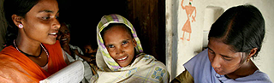

Одна из ключевых функций ВОЗ — координирование международной работы по здравоохранению путем расширения сотрудничества и привлечения к работе различных партнерств.

* [Сотрудничество и партнерство ВОЗ](https://www.who.int/about/collaborations/ru/)
* [Работа ВОЗ с Организацией Объединенных Наций](https://www.who.int/un-collaboration/ru/)
* [Взаимодействие ВОЗ с негосударственными структурами](https://www.who.int/about/collaborations/non-state-actors/ru/)
* [Сотрудничающие центры ВОЗ](https://www.who.int/collaboratingcentres/ru/)
* [Партнерства](https://www.who.int/about/collaborations/partnerships/ru/)

## Финансирование

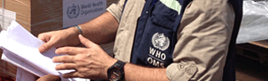

Бюджет ВОЗ устанавливается на 2 года и финансируется через обязательные и добровольные взносы государств-членов.

* [Планирование, финансы и подотчетность](https://www.who.int/about/finances-accountability/ru/)
* [Бюджет ВОЗ](https://www.who.int/about/finances-accountability/budget/ru/)
* [Финансирование ВОЗ](https://www.who.int/about/finances-accountability/funding/ru/)
* [Финансовая подотчетность](https://www.who.int/about/finances-accountability/accountability/ru/)
* [Финансовые отчеты - на английском языке](https://www.who.int/about/finances-accountability/reports/en/)